PLAN DE TRABAJO DEL CONSEJO ESTUDIANTIL_LISTA 2_2020-2021
OBJETIVO: Desarrollar y realizar actividades mediante el uso y aplicación de las redes sociales para mantener la integración entre todos los miembros de la institución educativa.

JUSTIFICACIÓN: Las actividades que se detallan a continuación obedecen a la situación socioemocional que atravesamos como estudiantes en época de la emergencia sanitaria.

OBJETIVO | ACTIVIDADES | RESPONSABLES | CRONOGRAMA | METAS | RECURSOS
Mantener el espíritu navideño elaborando tarjetas y compartiendo mensajes que nos acerquen en medio de la situación que estamos atravesando. | “Programa por Navidad”  -Elaboración de tarjetas navideñas con material reciclado.  -Compartir mensajes navideños mediante la página web institucional y Facebook. | Integrantes del Consejo Estudiantil | Diciembre  14 al 18  21 al 23 | Utilizar material reciclado y palparlo mediante la elaboración de tarjetas.  Brindar un mensaje motivacional en época de Navidad. | Página web institucional  Facebook  WhatsApp  YouTube
Resaltar el valor de la amistad expresándolo mediante versos para estar más cerca a pesar de la distancia. | -Concurso de poemas por el día de la amistad. | Integrantes del Consejo Estudiantil  Presidentes de curso | Febrero  08 al 12 | Brindar espacios de escritura que fomenten el amor por las letras. | Página web institucional  Zoom  WhatsApp  YouTube  Premio sorpresa
Exaltar a la mujer mediante un detalle virtual para agradecer a Dios por la dicha que le dio de ser Mujer. | -Envío de tarjetas virtuales a todas las estudiantes y docentes de la unidad educativa.  -Saludo a la mujer en su día mediante las redes sociales. | Integrantes del Consejo Estudiantil | Marzo  08 al 12 | Reconocer que la Mujer está llena de virtudes y merece todo nuestro respeto. | Página web institucional  Facebook  WhatsApp  YouTube  Tarjeta virtual
Conmemorar a nuestra ciudad llevando sus colores en nuestras actividades escolares.  Conocer al maestro mediante un conversatorio para afianzar las actividades escolares. | -Elaborar un fondo virtual conmemorativo por la fundación de Cuenca para las clases online.  -Presentación de actividades escolares con un formato establecido por la fundación de Cuenca.  -Anécdotas de docentes y estudiantes en honor al día del Maestro Ecuatoriano mediante la plataforma Zoom. | Integrantes del Consejo Estudiantil  Docentes  Estudiantes | Abril  05 al 16 | Saludar y conmemorar a nuestra ciudad, a nuestros maestros por su noble labor. | Computadora  Página web institucional  WhatsApp  Zoom
Homenajear al ser más querido en el mundo por medio de canciones y saludos que reflejen el amor hacia la madre. | -Envío de saludos y dedicación de canciones por el día de la Madre; a través de una emisora radial. | Integrantes del Consejo Estudiantil | Mayo  07 | Recordarle que es un ser importante en la vida de cada uno de nosotros. | Oficio dirigido a la emisora de radio  WhatsApp
Reconocer y ser parte de la vida estudiantil de nuestros compañeros y compañeras recordando sus pasos por nuestro colegio para tenerlos como ejemplo de esfuerzo y sacrificio. | -Apoyar a la comisión de Sociales de la unidad educativa en la organización del programa de incorporación de Neobachilleres 2021 con la elaboración el video conmemorativo sobre la vida estudiantil. | Integrantes del Consejo Estudiantil  Lic. Henry Bernal | Julio  Última semana | Reconocer que todos marcamos una época que nos orienta a caminar en la vida. | Computadora  Fotografías  Editor de videos

FIRMAS DE LOS CANDIDATOS

FECHA: Cuenca, 10 de noviembre del 2020.

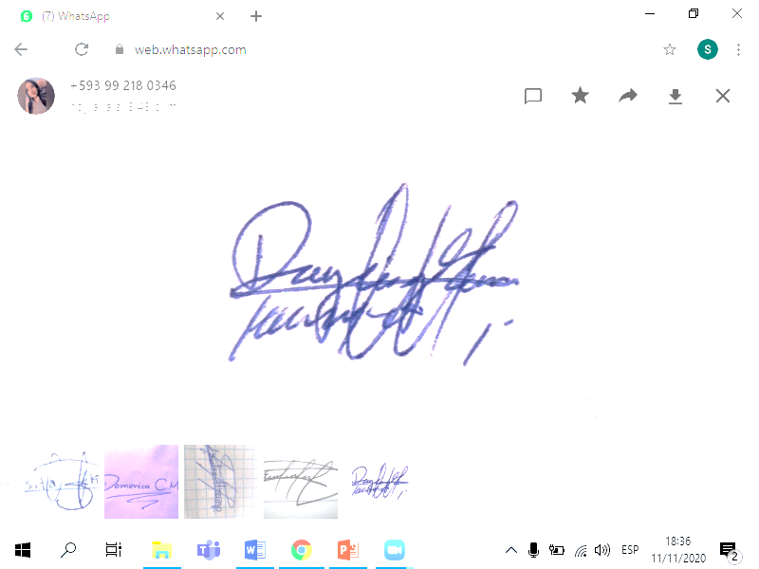  Daysi Orellana  PRESIDENTA | 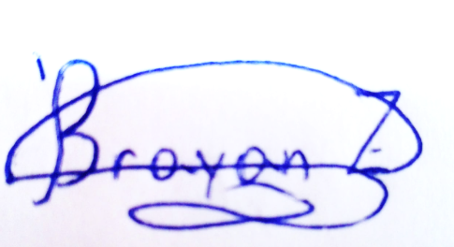  Bryan Zhigui  VICEPRESIDENTE | 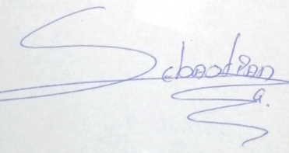  Sebastián Cisneros  TESORERO | 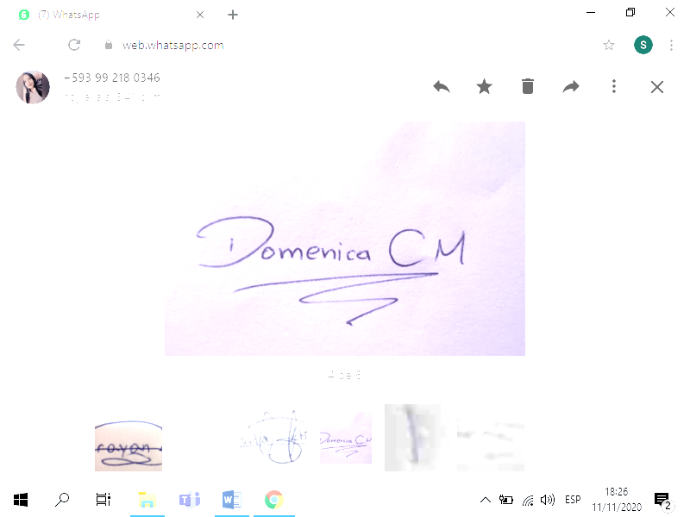  Doménica Contento  SECRETARIA

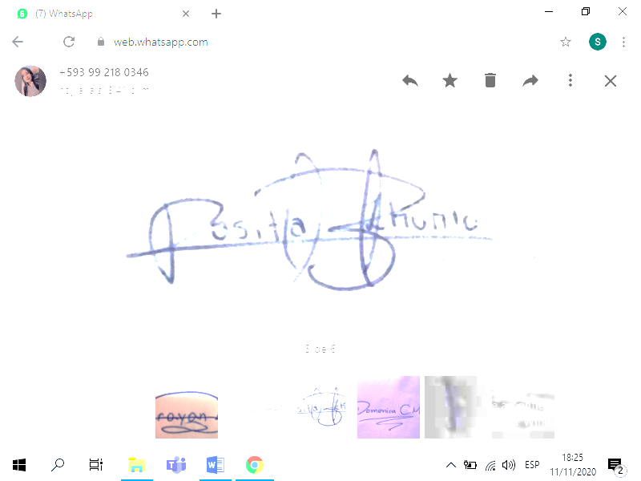  Rosa Zhunio  VOCAL PRINCIPAL 1 | 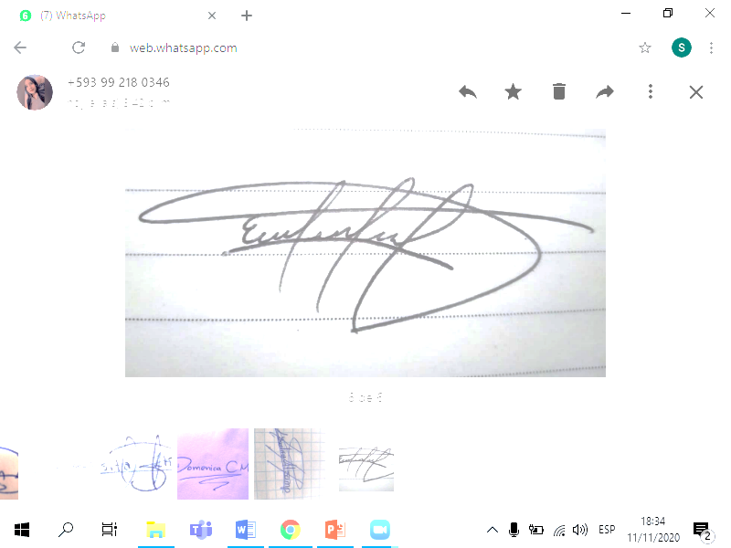  Toa Noblecilla  VOCAL PRINCIPAL 2 | 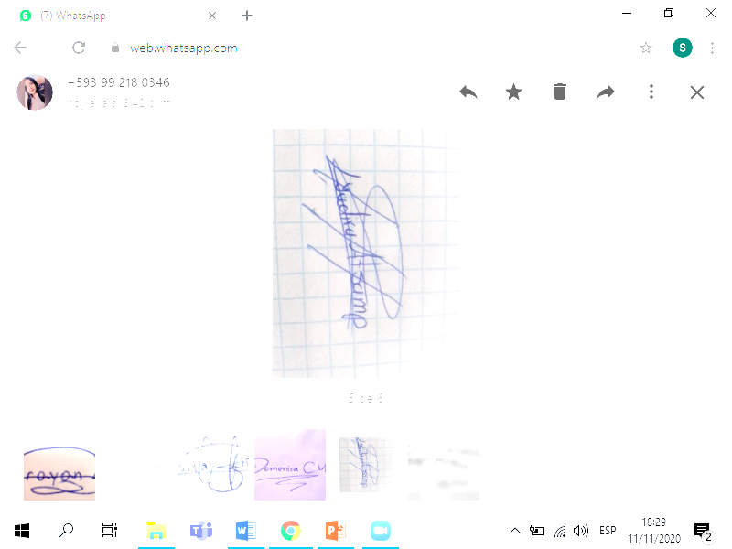  Yadira Atsamp  VOCAL PRINCIPAL 3

